Fillimi: Përdoruesit për herë të parë
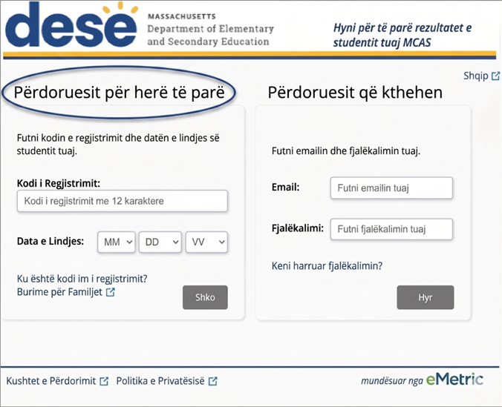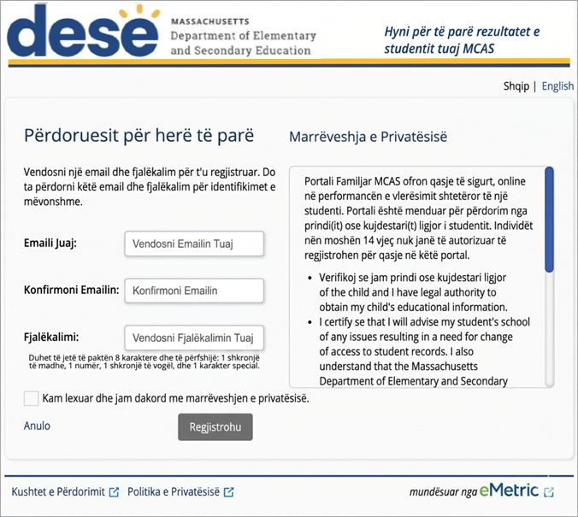
Kodi i Regjistrimit: 472AC89F132A
Emri i Studentit: Student Shembull
Shikoni Family Portal Help Guide për informacion mbi
-shtimin e studentëve në llogarinë tuaj;;
-shikimin e rezultateve MCAS të studentëve; dhe
- rivendosjen e fjalëkalimit tuaj.

Kodi i regjistrimit gjendet në letrën nga distrikti juaj shkollor.
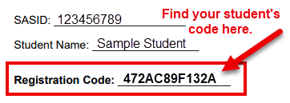

Gjeni kodin e studentit tuaj këtu.
Shkruani kodin e regjistrimit dhe datën e lindjes.

Lexoni marrëveshjen e privatësisë. Shënoni kutinë dhe klikoni “Register”..

Krijoni një llogari duke përdorur adresën tuaj të emailit dhe fjalëkalimin..

Shënim: Pamjet e ekranit më sipër janë përkthyer vetëm për referencën tuaj. Portali Familjar MCAS do të shfaqet vetëm në anglisht ose spanjisht.

